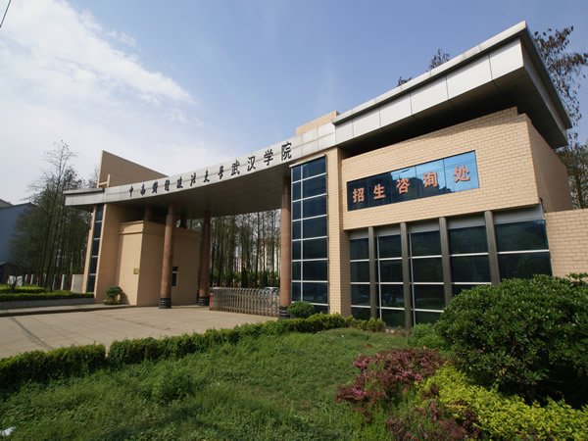
工商管理系督导组编 总第26期
2013－2014学年第二学期第2期 2014年5月12日
―――――――――――――――――――――――――――――――――――――――
一、2014-2015年第一学期教学执行任务已传达，代课教师和教材版本均已确定。
二、2014年4月17日，工商管理系召开教学例会，系主任王新山教授传达了学院期中教学检查工作的精神，并对教学检查工作做了安排与布置。
三、各教研室期中教学检查的自查报告已完成。
四、2014年四月二十四日，工商系召开教学例会——期中教学检查教师座谈会，学院刘书记出席会议，教务处的同志也参加了会议。座谈会中教师们对青年教师的培养，课程设置，毕业论文及指导，教学质量提高等问题提出了许多建议。刘书记作了重要讲话。
五、在教学检查期间，四月三十日上午第一节课，工管系在2号教学楼202教室举行了梅秀花老师《电子商务概论》公开课，各教研室主任、系主任，电子商务教研室的老师参与了听课，对梅秀花的授课给与了充分肯定。
六、工管系在系主任王新山教授的指导下，全系老师对系里的专业建设，申报旅游管理和工程管理专科专业进行了探讨，并决定申报。
七、百度百捷与工商管理系共同培养人才的校企联合工作，由于百度爱好者协会已成立，该项工作已进入实质性运作。
八、四月十六日下午，工商管理系旅游管理协会组织的旅游导游模拟大赛在我系举行。武汉职业技术学院的周晓梅女士作为特邀嘉宾参加了大赛。
九、四月三日，以参加绿色出行为目的工管管理系1203班罗晨昊领衔的“风引自行车”学生创业能力大赛的新闻，在长江网予以了报导。
十、四月三日，1305班吴亚运领衔的以出售二手物品的“淘校园”项目，获得了工商管理系二等奖。
十一、工商管理系毕业班毕业论文写作四月底已全部完成定稿，准备五月八日答辩。一切答辩准备工作已完成。
十二、工商管理系实验室建设项目已在积极论证，准备申报。

工商系督导组（杨绪忠教授撰稿）
2014年5月12日

